VERI TABANI PROJE ODEVI

SATIS OTOMASYONU

Veri tabanının belirlenmesinde hangi ihtiyaca yönelik olduğunu belirlemeliyiz sonradan ilk adını sonra gerekli tablolar eklemeliyiz ve bu tablolar arasında ilişki kurmamız lazım ki daha verimli hatasız bir veri tabanı oluşturalım.

Veri Tabanı Modelimizi ürün satış otomasyonu olarak belirledim.

Once Tablolari Belirdedim Tablolarimiz

1. 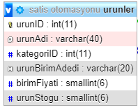Urunler tablosu bu tabloda kategoriID verileri Cekilerek Kategoriler Tablosuyla Iliski Kuruldu normalize edilmiş bir sekilde olmasi için kategoriler tablosundan kategoriID değerlerini getirmemiz yeterlidir
2. 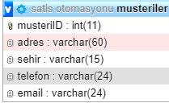Musteriler tablosunda almak istediğimiz değerleri tuttuk adres, sehir ,telefon, email gibi
3. 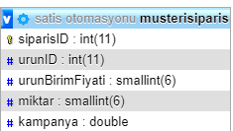MusteriSiparis tablosunda normalize islemi olmasi icin ayri bir tablo olarak yaptik ki verilere daha kolay ulasabilelim burada urunID bilgilerini cekerek hangi kategoriye girdi bilgisine kadar eristik
4. 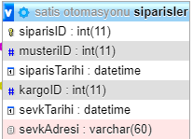Siparisler tablosunda normalizasyon islemi musteriID ve kargoID den cektigimiz bilgilerdir ayri tabloda olusturarak musteriyi ve kargo yu sadece ID lerini bu siparis ID sinde belirterek ulasmis oluyoruz
5. 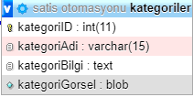Kategoriler Tablomuz da kategoriID adi bilgisi ve gorselini barindiriyoruz
6. 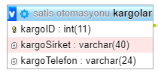Kargolar tablomuzda da ayni sekilde ID sirket adi telefon

ILISKI KURMA ISLEMLERI

* 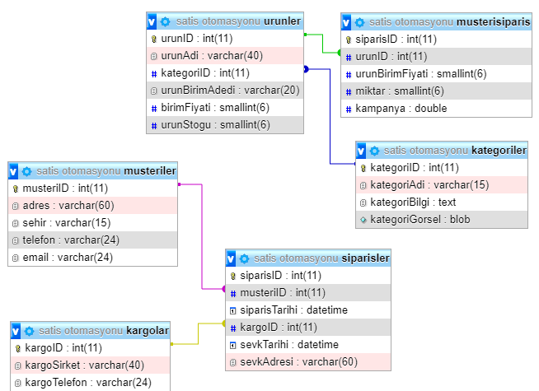 Kurdugumuz Iliskiler ID lere Yonelik Oluyor Normalize Edilmis Bir veri tabaninda Iliskileribu seklde Primary key Olanlari Secondary key olarak Belirlediklerine ilişki kuruyoruz

TRIGGERLAR

* 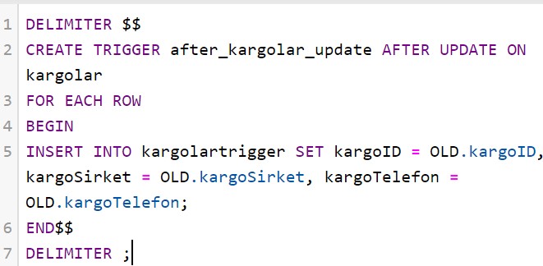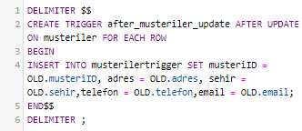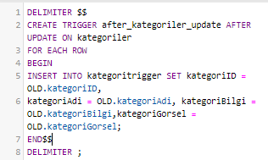Her Tablo Icin Ayri Bir Trigger Olusturdum Bilgileri hic Kaybetmemek Veya Eskiye yeniye Silinen Verilere
* Tum Tablolar Icin Bir tane Trigger Tablosu Olusturulup Trigger Islemleri Yapilmistir

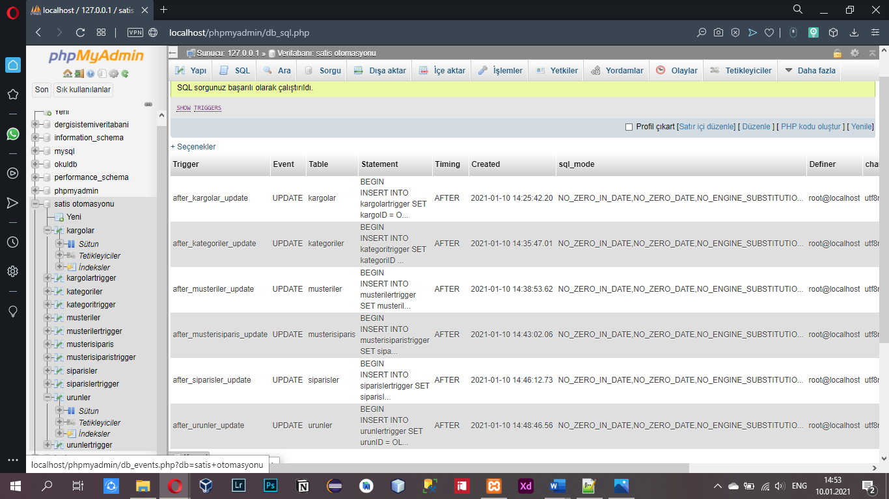

Ornek Sorgular

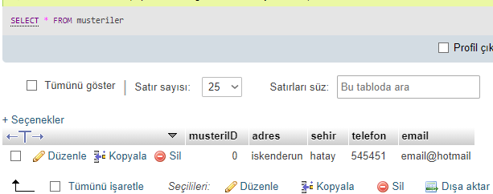Musteriler Tablomuzda eklenmiş olan bir müşterinin adres bilgilerini değiştirmemiz gerekicek bunun icin yeni adres bilgisini update ettiğimizde eski adres bilgisini musterilertrigger tablomuza almis olduk

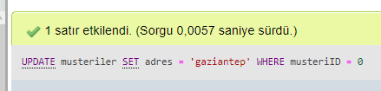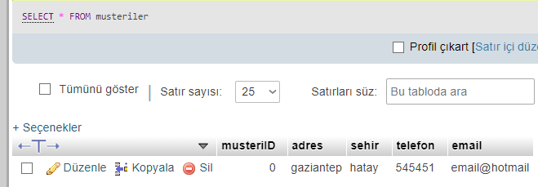Update Isleminden Sonra Musteriler Tablomuz

–

MusterilerTrigger Tablomuza Eski Guncellenmeden Onceki Bilgileri otomatik Kayit edilmi oldu

